L1 REWALIDACJA– Stymulowanie rozwoju mowy – robienie popcornu z papieru.
Ćwiczenia stymulujące układ przedsionkowy.
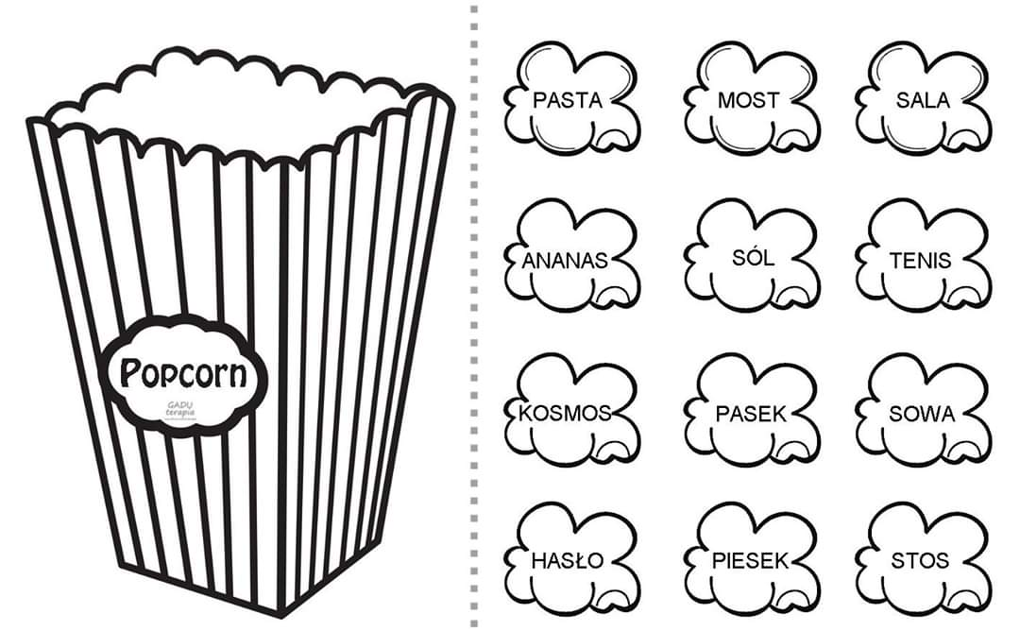
https://www.youtube.com/watch?v=OwtReD5IOIY
L2 REWALIDACJA- Stymulowanie rozwoju mowy. Ćwiczenia kontaktu wzrokowego, ćwiczenia oddechowe i ćwiczenia usprawniające aparat mowy.
- Zabawa z rodzicem bańkami mydlanymi
- Jazzowanki https://youtu.be/CD__yjrGZHg
L3 ZAJ.ROZW. KREAT- Tworzymy zwierzątka z warzyw.
Rewalidacja -Ćwiczenie spostrzegawczości.
https://www.youtube.com/watch?v=YbEsIjPOpq4
https://www.e-kolorowanki.eu/kolorowanki-edukacyjne/roznice/( Proszę wybrać 1 kartę pracy )
L4 FUNK.OSOB I SPOŁ.- Operacje matematyczne. Porządkowanie, porównywanie i liczenie.
https://www.medianauka.pl/karty-pracy ( Karta pracy 003- K.J, karta 006 – pozostali uczniowie)
L5 ZAJ. ROZW. KREAT.- Piosenka: „Domowe zoo” https://www.youtube.com/watch?v=0VT3CZzLZpY.
Zabawa zwierzątkami.
L6 WYCH. FIZYCZNE -Piosenka ruchowa: Kto jak skacze https://www.youtube.com/watch?v=LNouuY9zrKQ

